МИНИСТЕРСТВО ОБРАЗОВАНИЯ И НАУКИ
РОССИЙСКОЙ ФЕДЕРАЦИИ
Федеральное государственное автономное образовательное
учреждение высшего образования Российской федерации
«ЮЖНЫЙ ФЕДЕРАЛЬНЫЙ УНИВЕРСИТЕТ»
Инженерно-технологическая академия
Институт радиотехнических систем и управления
Кафедра радиотехнических и телекоммуникационных систем

Отчёт
по лабораторной работе №2 «Основы программирования на языке Python»
по курсу «спутниковые системы связи и навигации»

Выполнили ст. гр. Ртсо5-51
Каракозьян Д. В.
Кочубей И.С.
Проверил преподаватель каф. РТС
Беляев А. А.

Таганрог
2025 г.
Цель работы: познакомиться со средой разработки Python.
Изучить основные типы данных, команды ввода и вывода
данных.
Общие сведения о языке программирования Python:
Язык программирования Python является одним из самых простых в освоении и популярных языков программирования. Задачей данной лабораторной работы является изучение основных конструкций языка Python для последующего применения к прикладным задачам в телекоммуникационных системах, начиная от математических расчётов, заканчивая графическим представлением результатов моделирования и разработки систем.
Написание программ на языке Python.
Каждая программа на языке Python так или иначе начинается с подключения к ней различных модулей для облегчения процесса написания и понимания программы. Говоря простым языком, модуль в Python это просто файл, содержащий код на Python. Каждый модуль в Python может содержать переменные, объявления классов и функций. Кроме того, в модуле может находиться исполняемый код. Можно использовать любой Python-файл как модуль в другом файле, выполнив в нем команду «import». Команда «import» в Python обладает следующим синтаксисом: «import {имя_модуля}». Команда «from ... import» позволяет импортировать не весь модуль целиком, а только определенное его содержимое. Например: «from functools import reduce». Комментарии в Python обозначаются предваряющим их символом «#» и продолжаются до конца строки (т.е. в Python все комментарии являются однострочными), при этом не допускается использование перед символом «#» кавычек. Для комментирования блока кода нужно поставить тройные кавычки в начале комментируемого блока и в конце: «"""». В языке Python не обязательно ставить символ «;» в конце строки, циклы и условные операторы не заканчиваются служебным словом «end», так же отсутствуют фигурные скобки для обозначения блоков кода, вместо них используется символ табуляции. Всё это и многие другие возможности языка Python позволяют ему быть одним из самых простых языков программирования на сегодняшний день.
Модуль NumPy.
NumPy это open-source модуль для python, который предоставляет общие математические и числовые операции в виде пре-скомпилированных, быстрых функций. Они объединяются в высокоуровневые пакеты. Они обеспечивают функционал, который можно сравнить с функционалом MatLab. NumPy (Numeric Python) предоставляет базовые методы для манипуляции с большими массивами и матрицами. SciPy (Scientific Python) расширяет функционал numpy огромной коллекцией полезных алгоритмов, таких как минимизация, преобразование Фурье, регрессия, и другие прикладные математические техники.
Ход работы:
Домашнее задание.
- Написали программу, которая запрашивала бы у пользователя ФИО, возраст и место жительства, а после выводила бы три строки с этими данными.
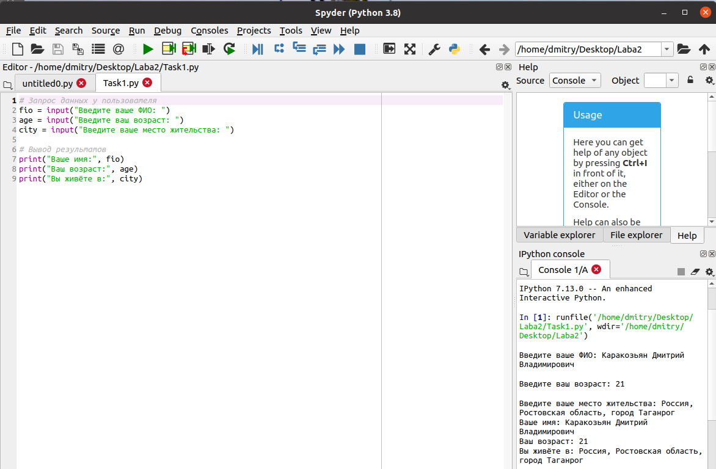
Рис. 1. Выполнение 1 задания
- Написали программу, которая вычисляла бы заданное арифметическое выражение при заданных переменных. Ввод переменных осуществляется с клавиатуры. Вывод результата с 2-мя знаками после запятой.
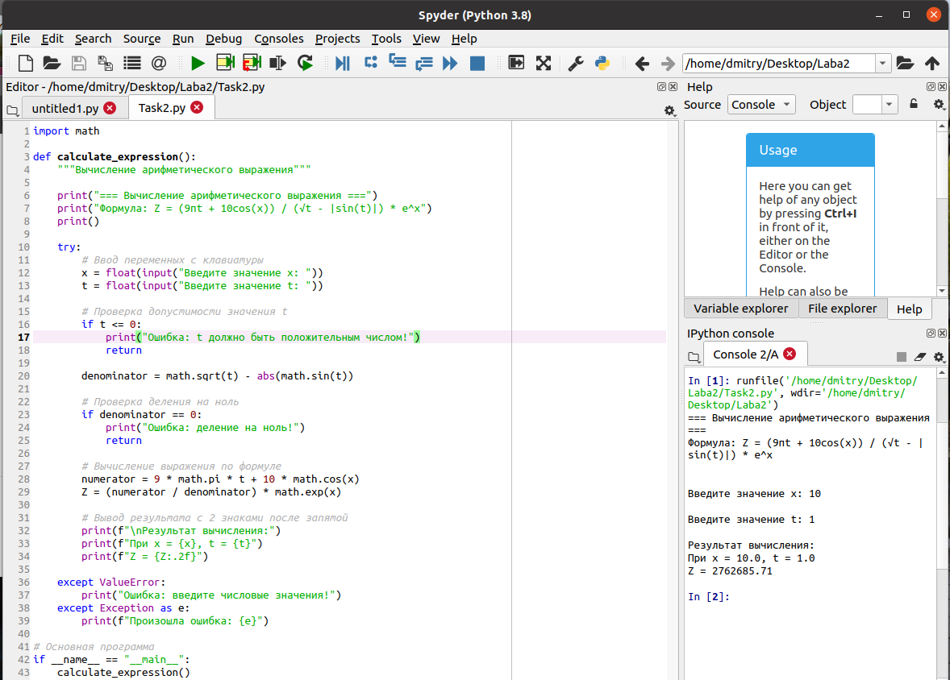
Рис. 2. Выполнение 2 задания
- Написали программу, которая выбирала из трёх целых чисел те, которые принадлежат интервалу [1;3].
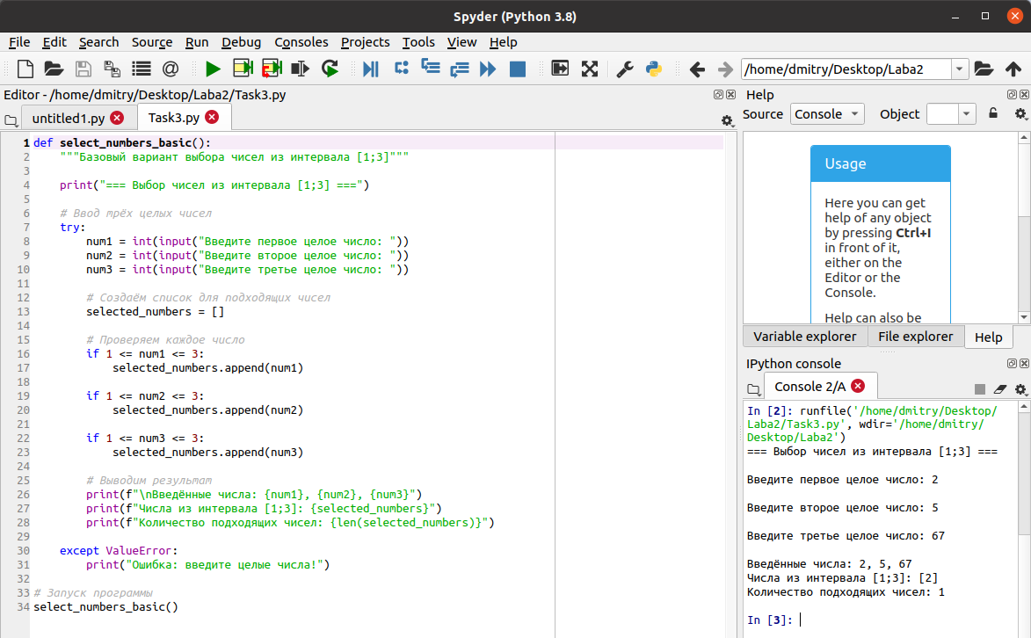
Рис. 3. Выполнение 3 задания
- Написали программу, которая решает задачу по выводу стоимости 1,2... 10 кг конфет, используя циклическую функцию for и задачу по нахождению: а) суммы всех чисел последовательности; б) количество всех чисел последовательности; в заданной непустой последовательности целых чисел, оканчивающейся нулём.
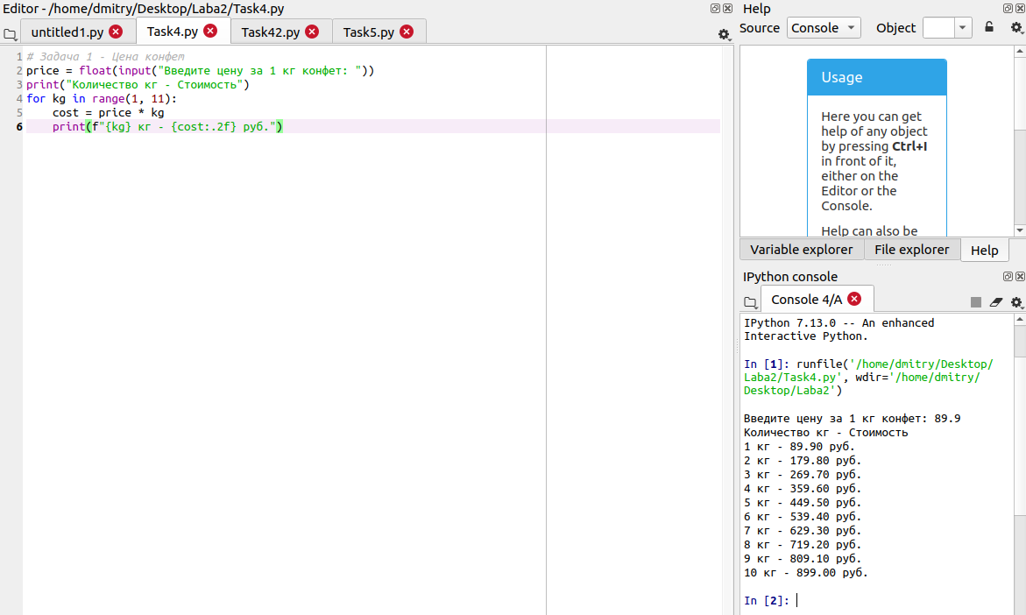
Рис. 4. Выполнение 4 задания (часть 1)
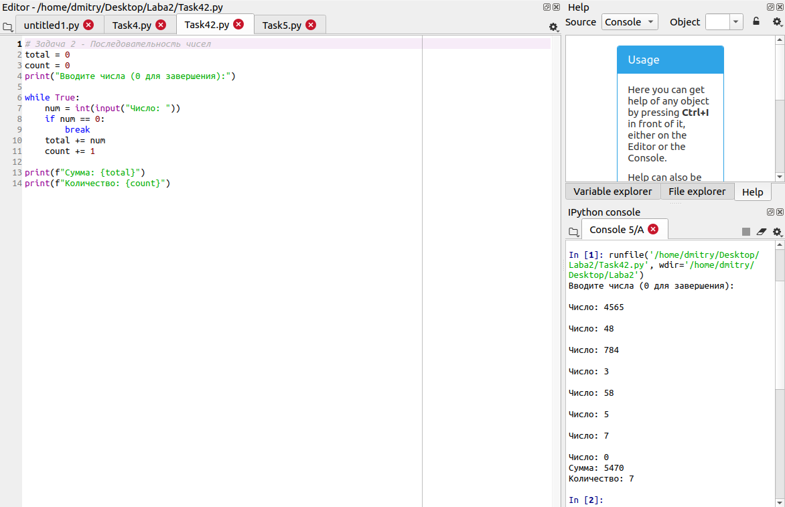
Рис. 5. Выполнение 4 задания (часть 2)
- Написали программу, которая проверяет, будет ли строка читаться одинаково справа налево и слева направо (т.е. является ли она палиндромом).
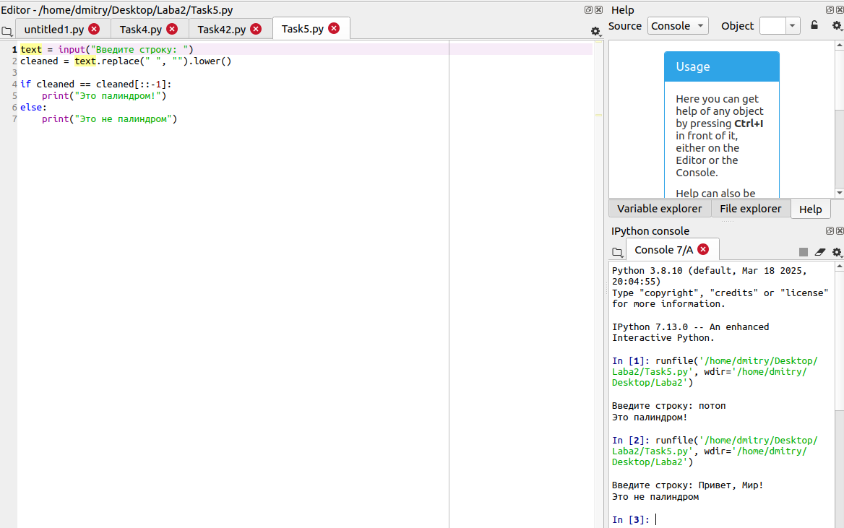
Рис. 6. Выполнение 5 задания
Лабораторное задание.
- Написали код программы, которая вычисляет формулу, аналогичную заданию 2 домашней работы, но с изменениями преподавателя (x= 15, t=3).
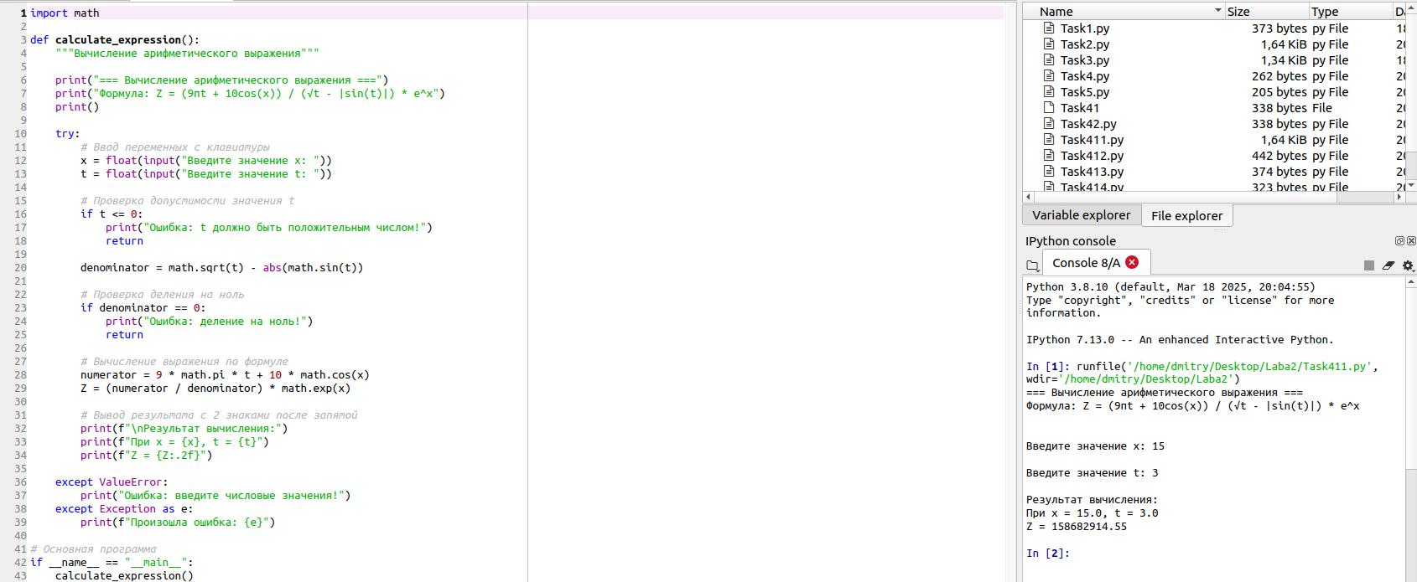
Рис. 7. Выполнение 1 лабораторного задания
- Написали код программы, которая выполняет ввод N чисел и построение массива, в который занесены данные числа, создаёт массив, в котором числа расположены по возрастанию.
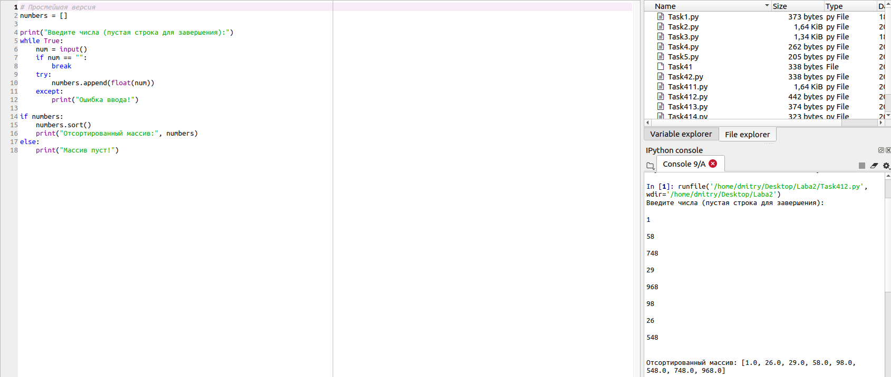
Рис. 8. Выполнение 2 лабораторного задания
- Написали код программы, которая находит сумму N элементов ряда чисел, заданного преподавателем, выводит на экран каждый член ряда и его сумму с предыдущими элементами, реализовали задание с помощью цикла for.
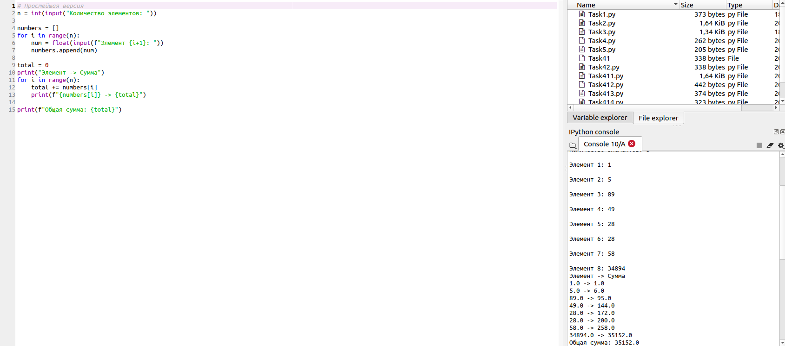
Рис. 9. Выполнение 3 лабораторного задания
- Написали код программы, которая в строке удаляет все буквы "а" и подсчитывает количество удаленных символов.
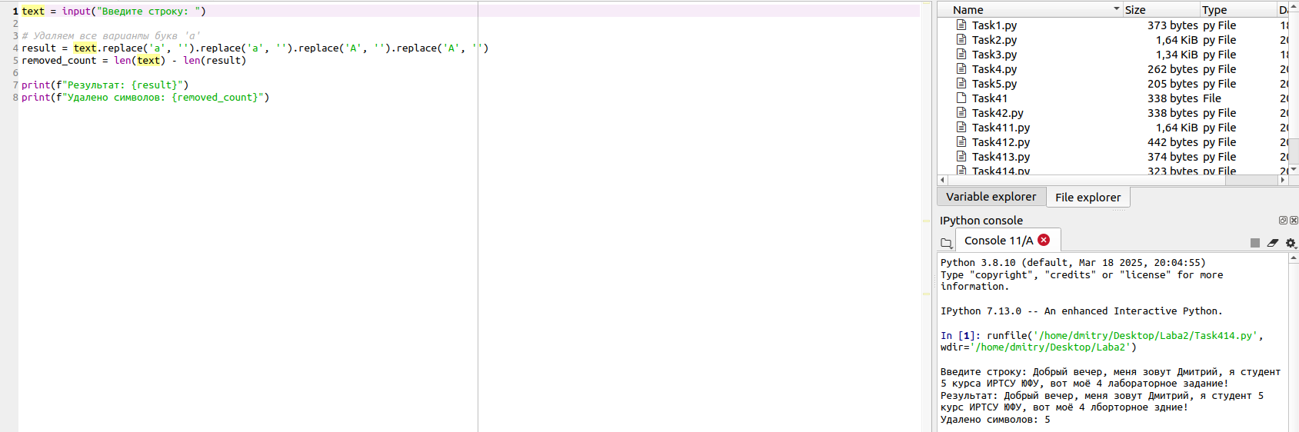
Рис. 10. Выполнение 4 лабораторного задания
Вывод: познакомились со средой разработки Python, изучили и закрепили знания основных типов данных, команд ввода и вывода данных. Выполнили домашнее и лабораторное задания с использованием кодов программы на языке программирования Python в приложении Spyder 3 на виртуальной машине.

